Государственное бюджетное общеобразовательное учреждение города Москвы "Школа № 1532"

**Сравнение эффективности алгоритмов оптимизации на базе искусственного интеллекта на тестовых задачах вещественной оптимизации**

10 класс, ГБОУ Школа №1532,

Исупов Матвей Викторович

Руководитель: учитель информатики, ГБОУ Школа №1532,

Сергиенко Антон Борисович

Москва 2023

Содержание

Введение 3

Цель и задачи работы 3

Методика выполнения работы 3

**Генетический алгоритм** 3

**Роевой метод частиц** 3

# Введение

В последние годы интерес к такому направлению как Natural Computing сильно возрос. Ученые выделяют три класса:

1. Черпание вдохновения из природных процессов
2. Использование программ для симуляции, синтеза природных явлений
3. Использование природных молекул для вычисления

Основными областями исследований, которые составляют эти три класса, являются: искусственные нейронные сети, эволюционные алгоритмы, роевой интеллект (роевой метод частиц), искусственные иммунные системы, фрактальная геометрия, искусственная жизнь, вычисления ДНК и квантовые вычисления.

Все вышеперечисленные методы являются способами решения задач глобальной оптимизации, в свою очередь, мой проект является исследованием в области сравнения подобных алгоритмов глобальной оптимизации на тестовых задачах.

# Цель и задачи работы

Найти наиболее эффективный алгоритм оптимизации для решения тестовой задачи. Исследовать работу генетического алгоритма и PSO оптимизации с целью внедрения авторских модификаций и выявление наиболее оптимальных параметров для обоих методов.

В ходе разработки дорожной карты проекта были поставлены следующие задачи:

1. Реализация стандартного генетического алгоритма на языке Python
2. Адаптирование ген. алгоритма под решение проблемы вычисления локальных экстремумов функции.
3. Получение решения и значений
4. Реализация метода роя частит на языке Python
5. Сравнение работы двух алгоритмов глобальной оптимизации
6. Исследование различных модификаций обоих алгоритмов с целью повышения эффективности решения данной задачи.

# Методика выполнения работы

## **Генетический алгоритм**

Генетический алгоритм  — это эвристический алгоритм поиска, используемый для решения задач оптимизации и моделирования путём случайного подбора, комбинирования и вариации искомых параметров с использованием механизмов, аналогичных естественному отбору в природе. Является разновидностью эволюционных вычислений, с помощью которых решаются оптимизационные задачи с использованием методов естественной эволюции, таких как наследование, мутации, отбор и кроссинговер. Отличительной особенностью генетического алгоритма является акцент на использование оператора «скрещивания», который производит операцию рекомбинации решений-кандидатов, роль которой аналогична роли скрещивания в живой природе.

Для решения задачи нахождения локальных экстремумов функции используется алгоритм, основанный на классическом генетическом алгоритме Джона Холланда. Работу алгоритма можно разбить на несколько этапов:

1. случайная генерация первого поколения;
2. отбор родителей;
3. скрещивание;
4. мутации;
5. создание нового поколения;

Пункты с 2 - 5 выполняются до тех пор, пока не пройдёт заданное количество поколений.

В задаче НГЭФ в качестве индивида берётся бинарная строчка с задаваемой длиной. Характеристикой сравнения, в свою очередь, является количество единиц в заданном индивиде. Популяцией является массив с N-задаваемым количеством элементов.

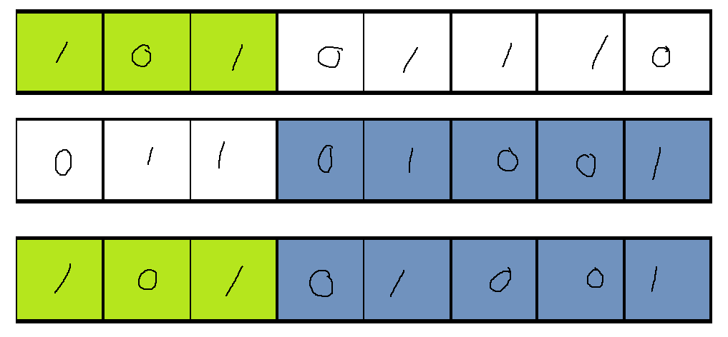 Рождение индивидов следующего поколения происходит следующим образом: берутся несколько случайных индивидов в популяции, происходит сравнение строк, отбираются наилучшие (считаются те, у кого единиц в бинарной строчке больше) представители в качестве родителей для скрещивания. Затем используется метод деления обоих родителей на части (одна часть от первого родителя, вторая – остаток от второго родителя, рис. 1)

Рисунок 1

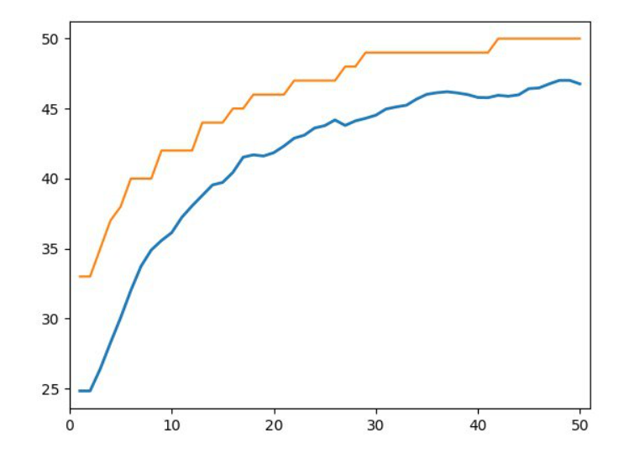Таким образом собирается новое поколение, такого же размера как предыдущее и заменяет его. В большинстве случаев самые качественные индивиды передают свои гены из поколения в поколения, за счёт чего каждый раз качество индивидов из поколения в поколение улучшается (рис. 2, где:  
 x – качество индивидов,   
 y – N-поколение,  
 оранжевая линяя – качество лучшего индивида в поколении,  
 голубая линия – среднее значение всех индивидов в поколении).

Рисунок 2

Количество индивидов в одном поколении, количество поколений, шанс мутации и ограничения функции – настраиваемые параметры генетического алгоритма.

## **Роевой метод частиц**

Метод роя частиц (МРЧ) — метод численной оптимизации, для использования которого не требуется знать точного градиента оптимизируемой функции.

Идея алгоритма была частично заимствована из исследований поведения скоплений животных. Модель была немного упрощена и добавлены элементы поведения толпы людей, поэтому, индивиды (ГА) или элементы были названы частицами. Он решает проблему, имея популяцию возможных решений – частиц перемещая которые в пространстве поиска в соответствии с простой математической формулой относительно положения и скорости частицы.

Работу алгоритма можно разбить на следующие этапы:

1. Создание роя
2. Нахождение лучшего решения для каждой частицы
3. Нахождения лучшего среди всех частиц
4. Коррекция скорости каждой частицы
5. Перемещение частицы
6. Вывод результата

Пункты с 2 - 5 выполняются до тех пор, пока не пройдёт заданное количество итераций или условие прекращения алгоритма не будет выполнено.